Лабараторна робота 16

app.py

import tensorflow as tf

from tensorflow.keras.layers import Dense, Reshape, Flatten, BatchNormalization, LeakyReLU, Conv2D, Conv2DTranspose

from tensorflow.keras.optimizers import Adam

import numpy as np

import matplotlib.pyplot as plt

(train_images, _), (_, _) = tf.keras.datasets.mnist.load_data()

train_images = (train_images - 127.5) / 127.5

train_images = np.expand_dims(train_images, axis=-1)

BUFFER_SIZE = 60000

BATCH_SIZE = 256

EPOCHS = 20

NOISE_DIM = 100

train_dataset = tf.data.Dataset.from_tensor_slices(train_images).shuffle(BUFFER_SIZE).batch(BATCH_SIZE)

def build_generator():

    model = tf.keras.Sequential([

        Dense(7 * 7 * 256, use_bias=False, input_shape=(NOISE_DIM,)),

        BatchNormalization(),

        LeakyReLU(),

        Reshape((7, 7, 256)),

        Conv2DTranspose(128, (5, 5), strides=(1, 1), padding='same', use_bias=False),

        BatchNormalization(),

        LeakyReLU(),

        Conv2DTranspose(64, (5, 5), strides=(2, 2), padding='same', use_bias=False),

        BatchNormalization(),

        LeakyReLU(),

        Conv2DTranspose(1, (5, 5), strides=(2, 2), padding='same', use_bias=False, activation='tanh')

    ])

    return model

def build_discriminator():

    model = tf.keras.Sequential([

        Conv2D(64, (5, 5), strides=(2, 2), padding='same', input_shape=[28, 28, 1]),

        LeakyReLU(),

        Conv2D(128, (5, 5), strides=(2, 2), padding='same'),

        LeakyReLU(),

        Flatten(),

        Dense(1, activation='linear')

    ])

    return model

generator = build_generator()

discriminator = build_discriminator()

mse_loss = tf.keras.losses.MeanSquaredError()

generator_optimizer = Adam(1e-4)

discriminator_optimizer = Adam(1e-4)

def generator_loss(fake_output):

    return mse_loss(tf.ones_like(fake_output), fake_output)

def discriminator_loss(real_output, fake_output):

    real_loss = mse_loss(tf.ones_like(real_output), real_output)

    fake_loss = mse_loss(tf.zeros_like(fake_output), fake_output)

    return real_loss + fake_loss

@tf.function

def train_step(images):

    noise = tf.random.normal([BATCH_SIZE, NOISE_DIM])

    with tf.GradientTape() as gen_tape, tf.GradientTape() as disc_tape:

        generated_images = generator(noise, training=True)

        real_output = discriminator(images, training=True)

        fake_output = discriminator(generated_images, training=True)

        gen_loss = generator_loss(fake_output)

        disc_loss = discriminator_loss(real_output, fake_output)

    gradients_of_generator = gen_tape.gradient(gen_loss, generator.trainable_variables)

    gradients_of_discriminator = disc_tape.gradient(disc_loss, discriminator.trainable_variables)

    generator_optimizer.apply_gradients(zip(gradients_of_generator, generator.trainable_variables))

    discriminator_optimizer.apply_gradients(zip(gradients_of_discriminator, discriminator.trainable_variables))

    return gen_loss, disc_loss

def train(dataset, epochs):

    gen_losses, disc_losses = [], []

    for epoch in range(epochs):

        epoch_gen_loss = 0

        epoch_disc_loss = 0

        for image_batch in dataset:

            gen_loss, disc_loss = train_step(image_batch)

            epoch_gen_loss += gen_loss

            epoch_disc_loss += disc_loss

        gen_losses.append(epoch_gen_loss / len(dataset))

        disc_losses.append(epoch_disc_loss / len(dataset))

        print(f'Epoch {epoch+1}, Gen Loss: {gen_losses[-1]}, Disc Loss: {disc_losses[-1]}')

    return gen_losses, disc_losses

gen_losses, disc_losses = train(train_dataset, EPOCHS)

plt.figure(figsize=(10, 5))

plt.plot(gen_losses, label="Генератор")

plt.plot(disc_losses, label="Дискримінатор")

plt.xlabel("Епоха")

plt.ylabel("Втрата")

plt.legend()

plt.show()

def generate_images_for_date(date_str):

    noise = tf.random.normal([len(date_str), NOISE_DIM])

    generated_images = generator(noise, training=False)

    plt.figure(figsize=(15, 5))

    for i, char in enumerate(date_str):

        plt.subplot(1, len(date_str), i + 1)

        plt.imshow(generated_images[i, :, :, 0] * 127.5 + 127.5, cmap='gray')

        plt.axis('off')

        plt.title(char)

    plt.show()

generate_images_for_date("07.11.2024")

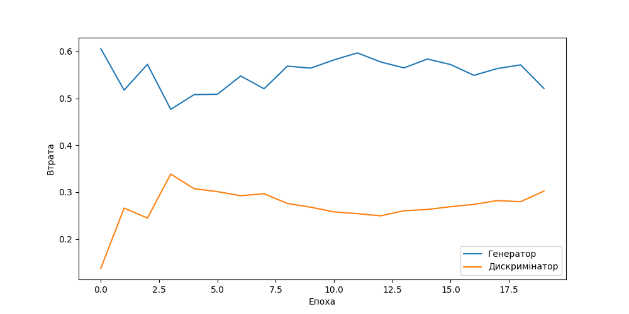

Form 1

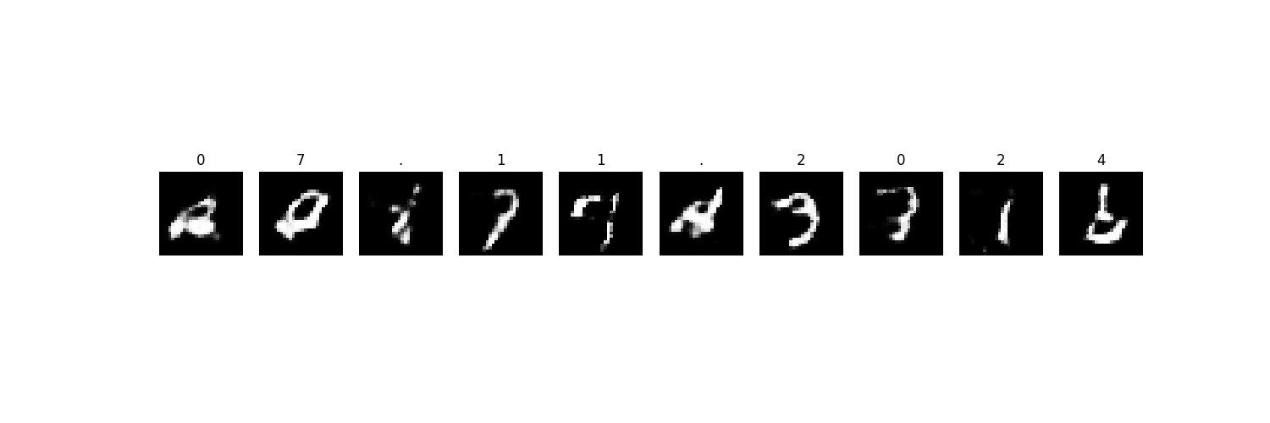

Form 2

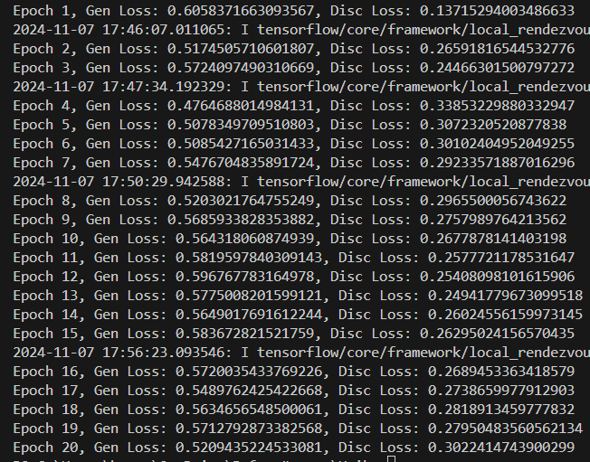

**Висновки**

LSGAN показала себе як стабільний і ефективний метод для генерації зображень. На відміну від традиційних GAN, цей підхід дозволяє уникнути проблеми зникнення градієнта, що сприяє кращому та більш стабільному навчанню генеративної моделі. Розроблена модель здатна генерувати правдоподібні зображення рукописних цифр, що робить її перспективною для подальшого використання в задачах генерації рукописних зображень.

Таким чином, проведене дослідження підтверджує доцільність використання методу LSGAN для завдань генерації зображень та дозволяє рекомендувати цей метод для розв’язання схожих задач у майбутньому